 DOCUMENTO DE DISEÑO

SERVICIO DE EMPLEO MOVIL

implementación de aplicación MÓVIL QUE PERMITA LA CONSULTA DE OFERTA DE EMPLEO

Dirección de Gobierno en línea

@República de Colombia – Derechos Reservados

Bogotá D.C. Octubre de 2014

FORMATO PRELIMINAR AL DOCUMENTO

|  |  |  |  |  |  |
| --- | --- | --- | --- | --- | --- |
| Título: | Servicio de empleo movil | | | | |
| Fecha elaboración:  aaaa-mm-dd | 2014-10-27 | | | | |
| Sumario: | Presentar una visión global y resumida de la arquitectura del sistema y de los objetivos generales del diseño. | | | | |
| Palabras Claves: | Arquitectura, historias de usuario | | | | |
| Formato: | DOC | | Lenguaje: | | Español |
| Dependencia: |  | | | | |
| Código: | Documento_Diseno | Versión: | 1.0 | Estado: | Generado |
| Categoría: | NA | | | | |
| Autor (es): | Equipo desarrollador | | Firmas |  | |
| Revisó: |  | |  | |
| Aprobó: |  | |  | |
| Información Adicional: | NA | | | | |
| Ubicación: |  | | | | |

CONTROL DE CAMBIOS

| **VERSIÓN** | **FECHA** | **No. SOLICITUD** | **RESPONSABLE** | **DESCRIPCIÓN** |
| --- | --- | --- | --- | --- |
| 1.0 | 2014-10-27 | No aplica | Equipo desarrollador | Documento inicial |

TABLA DE CONTENIDO

1. AUDIENCIA 8

2. DESCRIPCIÓN DE LA APLICACIÓN 9

3. ARQUITECTURA GENERAL 10

4. MODELO CONCEPTUAL 11

5. VISTA LÓGICA (Diagrama de Componentes) 13

5.1 VISTA LÓGICA GENERAL 13

5.1.1 componente: aplicación móvil 14

5.1.1.1 propósito 14

6. VISTA DE IMPLEMENTACIÓN DE INTERFACES ENTRE COMPONENTES 16

6.1 VISTA DE DESPLIEGUE 16

7. VISTA DE INTEGRACIÓN CON SISTEMAS EXTERNOS 18

8. VISTA DE PARAMETRIZACIÓN DEL SISTEMA 19

8.1 LLAMADA A LOS SERVICIOS WEB 19

8.2 ESPECIFICACIÓN DE Los SERVICIOs WEB 19

9. HISTORIAS DE USUARIO 20

9.1 Oportunidades de empleo 20

9.2 MIS VACANTES FAVORITAS 21

9.3 Sección del empleador 22

9.4 PREGUNTAS FRECUENTES 22

1.1 ACERCA DE 23

2. REQUERIMIENTOS NO FUNCIONALES 24

2.1 ESTÁNDARES DE DESARROLLO 24

2.2 FACILIDAD DE INSTALACIÓN 24

2.3 LENGUAJES DE PROGRAMACIÓN 24

2.4 TIEMPOS DE RESPUESTA 24

2.5 TIEMPOS DE RESPUESTA DE ARRANQUE DE LAS APLICACIONES 25

2.6 MANTENIBILIDAD 25

2.7 MANEJO DE RESOLUCIONES DE PANTALLA 25

TABLA DE ILUSTRACIONES

Ilustración 1 - Arquitectuta General - En TIC Confío 10

Ilustración 2 - Modelo Conceptual – Servicio de empleo movil 12

Ilustración 3 - Diagrama de vista lógica 14

Ilustración 5 - Vista de despliegue 16

Ilustración 7 - Integración con sistemas externos 18

DERECHOS DE AUTOR

A

menos que se indique de forma contraria, el derecho de copia del texto incluido en este documento es del Gobierno de la República de Colombia. Se puede reproducir gratuitamente en cualquier formato o medio sin requerir un permiso expreso para ello, bajo las siguientes condiciones:

1. El texto particular no se ha indicado como excluido y por lo tanto no puede ser copiado o distribuido.
2. La copia no se hace con el fin de distribuirla comercialmente.
3. Los materiales se deben reproducir exactamente y no se deben utilizar en un contexto engañoso.
4. Las copias serán acompañadas por las palabras "copiado/distribuido con permiso de la República de Colombia. Todos los derechos reservados."
5. El título del documento debe ser incluido al ser reproducido como parte de otra publicación o servicio.

Si se desea copiar o distribuir el documento con otros propósitos, se debe solicitar el permiso entrando en contacto con La Dirección de Gobierno en Línea del Ministerio de Tecnologías de la Información y las Comunicaciones de la República de Colombia.

CRÉDITOS

D

entro de la ejecución del contrato celebrado entre el equipo ganador de la convocatoria móvil, celebrada en la ciudad de Bogotá, denominado Al-Dev se elabora la aplicación móvil para la consulta de la oferta de empleo en el país.

Todos los documentos son revisados y aprobados por los consultores y profesionales de la Dirección de Gobierno en Línea.

1. AUDIENCIA

E

ste documento está dirigido a todos los posibles interesados en la elaboración de la aplicación para la consulta de la oferta de empleo en el país..

1. DESCRIPCIÓN DE LA APLICACIÓN

La aplicación móvil para dar solución al reto Servicio de empleo movil, planteado por la misma entidad, durante la convocatoria móvil celebrada en la ciudad de Bogotá, permite consultar a todo tipo de usuarios las ofertas de empleo existentes a lo largo del territorio nacional categorizadas por diferentes filtros y permitiendo la busqueda especifica según las necesidades del usuario.

1. ARQUITECTURA GENERAL

La arquitectura de la aplicación está diseñada bajo un modelo cliente-servidor básico, en el cual el dispositivo móvil actúa como cliente que recibe información proporcionada por un servicio web. Para que la aplicación móvil pueda ejecutarse en el dispositivo móvil, este debe tener un sistema operativo Android 2.3.2 o superior, o sistema operativo iOS 5 o superior.

La aplicación está desarrollada en lenguaje HTML5 con CSS y JavaScript y está compilada con Phonegap.

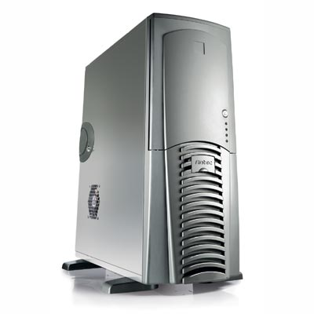

Web Service

iOS 5.X o superior

Android 2.3.2 o superior

Ilustración 1 - Arquitectuta General - En TIC Confío

1. MODELO CONCEPTUAL

De conformidad con la política de funcionamiento del Estado con soporte en las TIC’s y desde la perspectiva de Gobierno Abierto, el Plan Vive Digital establece el desarrollo de aplicaciones que apoyen los procesos de las entidades públicas que le permitan a los ciudadanos obtener información útil, actualizada, clara y precisa.

De acuerdo con lo anterior se plantea el desarrollo de una aplicación móvil que permita la consulta de la oferta de empleo existente en el país, a las cuales todos los ciudadanos pueden aplicar.

El Modelo Conceptual de la aplicación SERVICIO DE EMPLEO MOVIL, tiene como fin reflejar la dimensión del trabajo a realizar desde una perspectiva de alto nivel, de tal manera que los interesados y los roles involucrados puedan tener un marco de referencia que les permita tener conocimiento sobre la estructura y funcionalidad de la aplicación.

La aplicación funciona como canal de comunicación donde los ciudadanos en todo el territorio nacional pueden realizar una consulta y busqueda de ofertas de empleo.

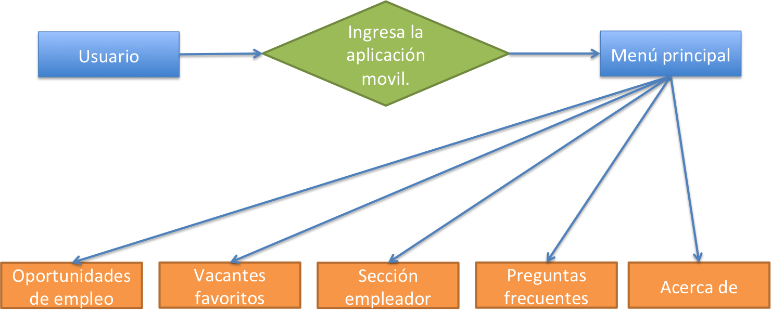

Ilustración 2 - Modelo Conceptual – Servicio de empleo movil

1. VISTA LÓGICA (Diagrama de Componentes)

La vista lógica general es una representación de la estructura de componentes, en donde se describen las piezas de software fundamentales para la arquitectura destacando el papel que desempeñan dentro del diseño y la forma que inter-operan con los otros elementos.

* 1. VISTA LÓGICA GENERAL

A continuación se describen los componentes de la vista lógica de la aplicación, una aplicación móvil para sistemas operativos Android y iOS que permite visualizar la oferta de empleo en Colombia.

Servicios web

Aplicación Móvil para iOS

Aplicación Móvil para Android

Fuente de Información

Cliente Móvil

Ilustración 3 - Diagrama de vista lógica

* + 1. componente: aplicación móvil
       1. propósito

Este componente consulta los datos retornados por los servicios web de la comisión nacional del servicio civil a través de una interfaz gráfica que permite ordenar la información y presentarla a los usuarios finales de una manera amigable.

* + 1. **COMPONENTE: SERVICIOS WEB**
       1. **PROPÓSITO**

Este componente contiene el conjunto de servicios web que son consumidos por la aplicación móvil, de modo que la información acerca de la oferta de empleo, esté actualizada para su consulta y por lo tanto sea correcta la difusión hacia los usuarios finales.

1. VISTA DE IMPLEMENTACIÓN DE INTERFACES ENTRE COMPONENTES

La vista de implementación comprende los artefactos o componentes necesarios para ensamblar la aplicación. Muestra la forma en que los componentes descritos en la vista lógica se encuentran ubicados físicamente.

* 1. VISTA DE DESPLIEGUE

Los componentes del sistema están conformados por el componente móvil y el componente servidor que la Entidad pone a disposición. La aplicación interactúa con el servicio web actualizando la información publicada por el administrador de la información y los web service, todo en tiempo real..

Servicio de empleo movil

Empleo en tu bolsillo

Empleo en tu bolsillo

Empleo en tu bolsillo

Empleo en tu bolsillo

Google Play

Dispositivo Android

Servidor

Dispositivo iOS

App Store

Ilustración 5 - Vista de despliegue

* Google Play: es el mecanismo ofrecido por Google para la distribución de aplicaciones en la plataforma Android, mediante el cual los usuarios ingresan a la tienda en línea y descargan las aplicaciones. En este sitio se ubicarán los archivos de empaquetamiento de la aplicación con formato APK (Android Package Archive) para Android correspondiente al módulo móvil de la solución presentada.

Se deberá contar con una cuenta por parte de la entidad para la distribución de las aplicaciones en esta tienda.

* App Store: es el mecanismo ofrecido por Apple para la distribución de aplicaciones en la plataforma iOS, mediante el cual los usuarios ingresan a la tienda en línea y descargan las aplicaciones. En este sitio se ubicarán los archivos empaquetados de las aplicaciones con formato IPA (iPhone Application) para iOS correspondiente al módulo móvil de la solución presentada
* Se deberá contar con una cuenta por parte de la entidad para la distribución de las aplicaciones en esta tienda.
* Servicios empleo movil: Corresponde al servidor que ofrece el servicio web para obtener y enviar información ya sea desde la aplicación móvil o desde la página web. La disponibilidad, desempeño y concurrencia de los servicios son responsabilidad de la entidad.
* Dispositivos Móviles Android: corresponde a cualquier dispositivo móvil de un ciudadano con sistema operativo Android donde se realiza la instalación de las soluciones móviles. La versión del Android debe ser 3.0 o superior.
* Dispositivos Móviles iOS: corresponde a cualquier dispositivo de un ciudadano con sistema operativo iOS donde se realiza la instalación de las soluciones móviles. La versión del iOS debe ser 5.0 o superior.

1. VISTA DE INTEGRACIÓN CON SISTEMAS EXTERNOS

La aplicación móvil se comunica con el webservice definido por la para dicho fin por medio de comunicación XML segura, el webservice maneja la estructura SOAP, la aplicación utiliza además enlaces externos a redes sociales para que los usuarios puedan compartir las ofertas de empleo.

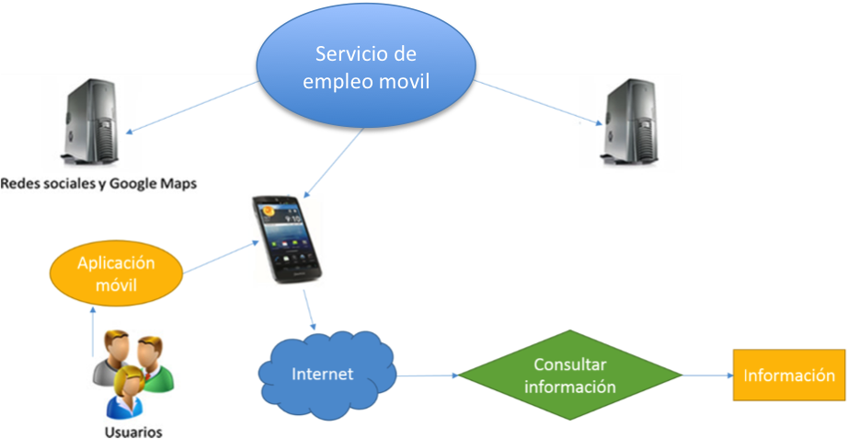

Ilustración 7 - Integración con sistemas externos

1. VISTA DE PARAMETRIZACIÓN DEL SISTEMA
   1. LLAMADA A LOS SERVICIOS WEB

Los servicios web diseñados para la aplicación móvil y el sitio web, se consumen por medio del uso de AJAX, con conexión tipo POST, y se recibe un resultado en formato JSON.

* 1. ESPECIFICACIÓN DE Los SERVICIOs WEB

El protocolo de comunicación que se utiliza desde los web service es HTTP a través del cual se envía todos los datos a la aplicación, en el caso que el usuario no tenga acceso a internet no podrá hacer uso de la aplicación móvil.

1. HISTORIAS DE USUARIO








11. 1. Oportunidades de empleo

|  |  |
| --- | --- |
| Oportunidades de empleo | |
| NHU: 1. | **Usuario:** Usuario de la aplicación móvil |
| Descripción:  El usuario ingresa a la aplicación móvil desde su Smartphone, la aplicación presenta la pantalla inicial que permite realizar una búsqueda inmediata de las ofertas de empleo.  El usuario tiene diferentes filtros para aplicar a su búsqueda además de consultarlas graficadas en el mapa del territorio nacional. | |
| Cómo Probar   * Como usuario ingresar a la aplicación y verificar la existencia de la opción “Oportunidades de empleo”. * Aplicar filtros y buscar, verificar la existencia de mensajes y/o ofertas * Presionar el botón “Ver vacantes en el mapa”. * Verificar que se visualizan puntos en el mapa y seleccionar uno de estos y luego el botón “Ver detalles” * Verificar que aparece el detalle de la oferta. | |

* 1. MIS VACANTES FAVORITAS

|  |  |
| --- | --- |
| Mis vacantes favoritos | |
| NHU: 2. | **Usuario:** Usuario de la aplicación móvil |
| Descripción:  El usuario ingresa a la aplicación y selecciona la opción “Mis vacantes favoritos”, en esta encontrara el listado de las ofertas marcadas como favoritas | |
| Cómo Probar:   * Como usuario ingresar a la aplicación y verificar la existencia de la opción “Mis vacantes favoritos”. * Verificar que toda la información descrita se visualiza correctamente. | |

* 1. Sección del empleador

|  |  |
| --- | --- |
| Sección del empleador | |
| NHU: 3 | **Usuario:** Usuario de la aplicación móvil |
| Descripción:  El usuario ingresa a la aplicación y en el menú selecciona la opción “Sección del empleador”  Una vez el usuario haya seleccionado esta opción puede iniciar sesión para consultar su información privada y única. | |
| Cómo Probar:  - Ingresar a la opción indicada e iniciar sesión con datos correctos y registrados. | |

* 1. PREGUNTAS FRECUENTES

|  |  |
| --- | --- |
| PREGUNTAS FRECUENTES | |
| NHU: 7 | **Usuario:** Usuario de la aplicación móvil |
| Descripción:  El usuario ingresa a la aplicación y en el menú selecciona la opción “Preguntas frecuentes”.  Una vez el usuario haya seleccionado esta opción puede consultar la información actualizada que puede ser útil.  El contenido de la página debe incluir:   * Preguntas * Respuestas respectivas | |
| Cómo Probar:  - Como usuario consultar la opción “Preguntas frecuentes” del menú principal, verificar que la aplicación despliega la información correspondiente. | |

* 1. ACERCA DE

|  |  |
| --- | --- |
| ACERCA DE | |
| NHU: 7 | **Usuario:** Usuario de la aplicación móvil |
| Descripción:  El usuario ingresa a la aplicación y en el menú selecciona la opción “Acerca de”.  Una vez el usuario haya seleccionado esta opción puede consultar la información actualizada del “acerca de la aplicación” brindada por la entidad.  El contenido de la página debe incluir:  - Versión de la aplicación  - Equipo de desarrollo  - Mensaje importante  - Entidades de apoyo | |
| Cómo Probar:  - Como usuario consultar la opción “Acerca de” del menú principal, verificar que la aplicación despliega la información correspondiente. | |

1. REQUERIMIENTOS NO FUNCIONALES
   1. ESTÁNDARES DE DESARROLLO

La aplicación móvil soporta los siguientes sistemas operativos:

* Dispositivo móvil Android con versiones 2.3.2 o superior.
* Dispositivo móvil iOS (IPad/iPhone) con versión iOS 5.X o superior.

La aplicación cumple con los estándares de calidad exigidos en cuanto a desarrollo y código.

* 1. FACILIDAD DE INSTALACIÓN

La aplicación móvil puede descargarse de las tienda de aplicaciones Google Play, para instalarla en dispositivos basados en el sistema operativo Android. Y AppStore es la tienda a través de la cual se puede descargar la aplicación para la instalación en dispositivos móviles con sistemas operativos iOS.

* 1. LENGUAJES DE PROGRAMACIÓN

Para desarrollar la aplicación móvil se empleó el framework PhoneGap, el cual permite la creación de aplicaciones móviles para distintas plataformas empleando HTML5.

El desarrollo de la aplicación se realizó empleando Javascript, HTML5 y las librerías JQuery y JQuery Mobile.

* 1. TIEMPOS DE RESPUESTA

Los tiempos de respuesta y funcionamiento de la aplicación dependerán de la disponibilidad y desempeño del esquema de conexión del móvil (3G, HSDPA, WiFi) debido al uso de los Servicios Web.

* 1. TIEMPOS DE RESPUESTA DE ARRANQUE DE LAS APLICACIONES

Este tiempo de respuesta está sujeto al uso y capacidad de memoria y procesador del dispositivo que esté ejecutando la aplicación.

* 1. MANTENIBILIDAD

Dado que la mayoría de la información que se difunde en la aplicación está dada por los servicios web de la entidad, el mantenimiento depende de la disponibilidad y actualización de estos servicios.

Los demás módulos tienen información estática, lo que quiere decir que para actualizarla debe crearse una nueva versión de la aplicación.

* 1. MANEJO DE RESOLUCIONES DE PANTALLA

La aplicación calcula el tamaño de la pantalla en el cual se está visualizando por lo tanto se acomoda automáticamente para una visualización amigable de la información.

1. TERMINOLOGÍA

**Android:** es un sistema operativo basado en Linux, diseñado principalmente para dispositivos móviles con pantalla táctil como teléfonos inteligentes o tabletas inicialmente desarrollados por Android, Inc., que Google respaldó económicamente y más tarde compró en 2005,11 Android fue presentado en 2007 junto la fundación del Open Handset Alliance: un consorcio de compañías de hardware, software y telecomunicaciones para avanzar en los estándares abiertos de los dispositivos móviles.[1]

**HTML5:** (HyperText Markup Language, versión 5) es la quinta revisión importante del lenguaje básico de la World Wide Web, HTML. HTML5 especifica dos variantes de sintaxis para HTML: un «clásico» HTML (text/html), la variante conocida como HTML5 y una variante XHTML conocida como sintaxis XHTML5 que deberá ser servida como XML (XHTML) (application/xhtml+xml).1 2 Esta es la primera vez que HTML y XHTML se han desarrollado en paralelo.[2]

**iOS:** es un sistema operativo móvil de la empresa Apple Inc. Originalmente desarrollado para el iPhone (iPhone OS), siendo después usado en dispositivos como el iPod Touch, iPad y el Apple TV. Apple, Inc. no permite la instalación de iOS en hardware de terceros. Tenía el 26% de cuota de mercado de sistemas operativos móviles vendidos en el último cuatrimestre de 2010, detrás de Google Android y Nokia Symbian.2 En mayo de 2010 en los Estados Unidos, tenía el 59% de consumo de datos móviles (incluyendo el iPod Touch y el iPad).[3]

**PhoneGap:** es un framework para el desarrollo de aplicaciones móviles producido por Nitobi, y comprado posteriormente por Adobe Systems.1 2 Principalmente, PhoneGap permite a los programadores desarrollar aplicaciones para dispositivos móviles utilizando herramientas genéricas tales como JavaScript, HTML5 y CSS3.

Las aplicaciones resultantes son híbridas, es decir que no son realmente aplicaciones nativas al dispositivo (ya que el renderizado es realizado mediante vistas web y no con interfaces gráficas específicas a cada sistema), pero no se tratan tampoco de aplicaciones web (teniendo en cuenta que son aplicaciones que son empaquetadas para poder ser desplegadas en el dispositivo incluso trabajando con el API del sistema nativo).[4]

1. Tomado de: <http://es.wikipedia.org/wiki/Android>
2. Tomado de: <http://es.wikipedia.org/wiki/HTML5>
3. Tomado de: <http://es.wikipedia.org/wiki/IOS>
4. Tomado de: <http://es.wikipedia.org/wiki/PhoneGap>